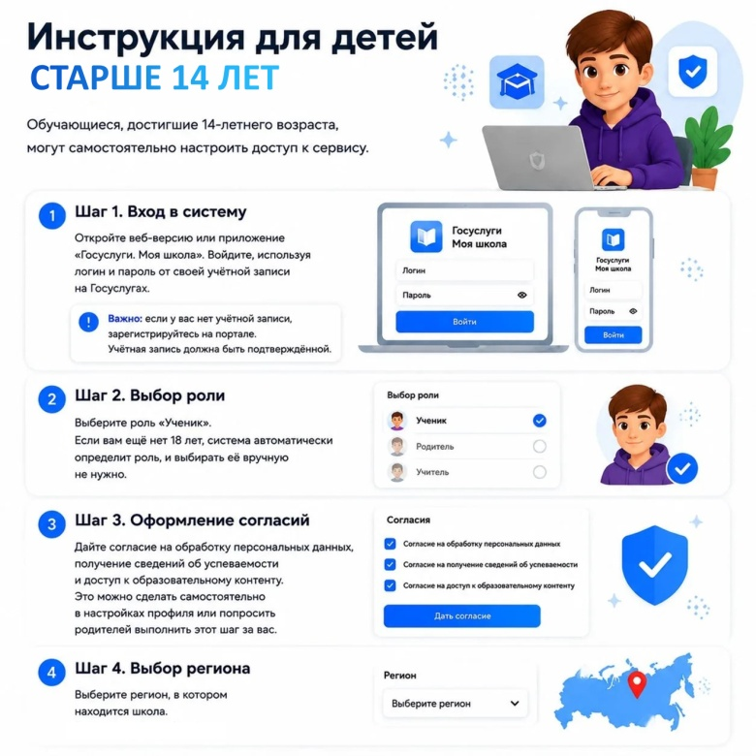
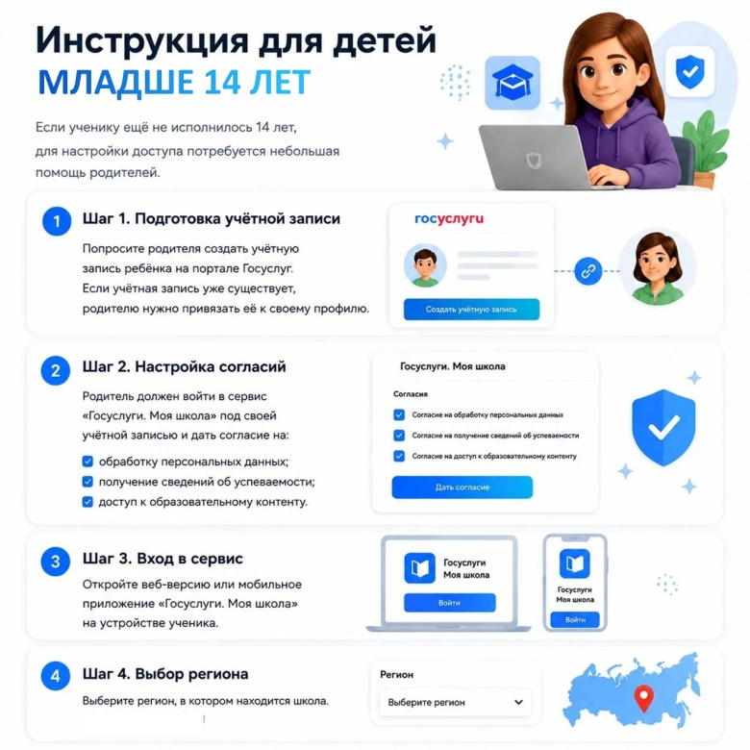
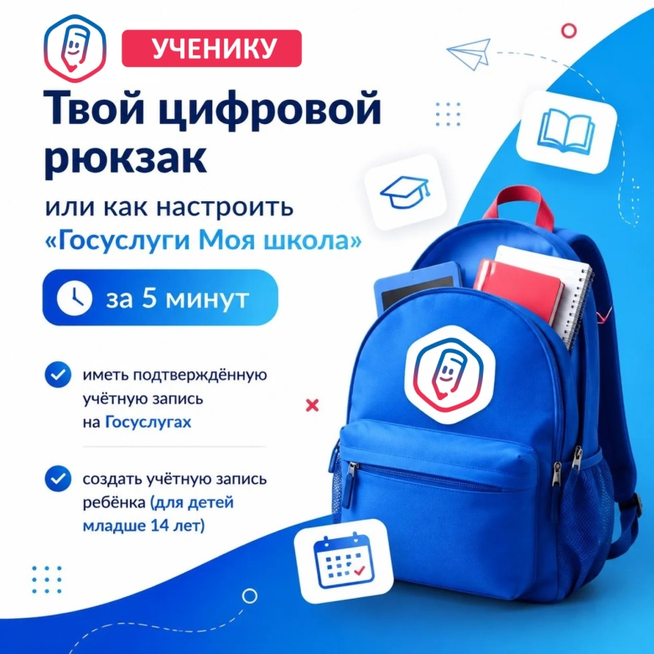

Твой цифровой рюкзак или как настроить «Госуслуги Моя школа» за 5 минут

Сервис «Госуслуги Моя школа» позволяет ученикам самостоятельно пользоваться электронным дневником, просматривать расписание, домашние задания и учебные материалы.
Разбираемся, как настроить доступ для обучающихся.
Сервис доступен в двух форматах:
Веб-версия – через любой браузер (https://www.gosuslugi.ru/school)
Мобильное приложение – доступно для скачивания в магазине приложений.
Обучающиеся могут пользоваться сервисом самостоятельно. Для этого необходимо:
- иметь подтверждённую учётную запись на Госуслугах;
- создать учётную запись ребёнка (для детей младше 14 лет).

Инструкция для детей младше 14 лет
Если ученику ещё не исполнилось 14 лет, для настройки доступа потребуется помощь родителей.
Шаг 1. Подготовка учётной записи
Попросите родителя создать учётную запись ребёнка на портале Госуслуг. Если учётная запись уже существует, родителю нужно привязать её к своему профилю.
Шаг 2. Настройка согласий
Родитель должен войти в сервис «Госуслуги Моя школа» под своей учётной записью и дать согласие на:
- обработку персональных данных;
- получение сведений об успеваемости;
- доступ к образовательному контенту.
Шаг 3. Вход в сервис
Откройте веб-версию или мобильное приложение «Госуслуги Моя школа».
Шаг 4. Выбор региона
Выберите регион, в котором находится школа.

Инструкция для детей старше 14 лет
Обучающиеся, достигшие 14-летнего возраста, могут самостоятельно настроить доступ к сервису.
Шаг 1. Вход в систему
Откройте веб-версию или приложение «Госуслуги Моя школа». Войдите, используя логин и пароль от своей учётной записи на Госуслугах.
Если у вас нет учётной записи, зарегистрируйтесь на портале Госуслуг. Важно: учётная запись должна быть подтверждённой.
Шаг 2. Выбор роли
Выберите роль «Ученик». Если вам ещё нет 18 лет, система автоматически определит роль, и выбирать её вручную не нужно.
Шаг 3. Оформление согласий
Дайте согласие на обработку персональных данных, получение сведений об успеваемости и доступ к образовательному контенту. Это можно сделать самостоятельно или попросить родителей выполнить этот шаг за вас.
Шаг 4. Выбор региона
Выберите регион, в котором находится ваша школа.

Важная информация для родителей
Обращаем внимание, если карточка ребёнка не создана или документы в ней не проверены, родители не смогут просматривать успеваемость совершеннолетнего ученика в своём профиле.
Для обеспечения доступа к информации об успеваемости ребёнка старше 14 лет убедитесь, что его карточка на Госуслугах полностью заполнена и все документы проверены.
Если информация о ребенке, оценках или домашнем задании не отобразилась в личном кабинете после 10 сентября, то обратитесь в школу

